
Code:
117468E
Stand: 20.06.2023
Betriebsanweisung
gemäß §14 GefStoffV

Hinweis: Die Muster für Gefährdungsbeurteilungen (§ 6 GefahrstoffV0) und Betriebsanweisungen (§ 14 GefahrstoffV0) wurden entsprechend unserem besten Wissen und mit größtmöglicher Sorgfalt erstellt. Sofern Ecolab für seine Produkte Betriebsanweisung erstellt, erfolgt dies ausschließlich auf Kundenanforderung. Die Betriebsanweisung basiert dabei ausschließlich auf den Angaben des Sicherheitsdatenblattes des Produktes und Ecolab übernimmt mangels Einsicht in die individuellen Anwendungsbereiche des jeweiligen Kunden keine Gewähr für die Richtigkeit der Betriebsanweisung für den konkreten Anwendungsfall. Insofern können unsere Muster lediglich als Anhaltspunkt oder Beispiel für Ihr Unternehmen dienen. Sie entlasten nicht den Arbeitgeber von seiner Verantwortung gemäß §§ 6 und 14 der Gefahrstoff-Verordnung und müssen somit vom Kunden zwingend den örtlichen Gegebenheiten und Anforderungen und bezogen auf den Arbeitsplatz angepasst werden. Wir bitten um Verständnis, dass Ecolab insofern keinerlei Haftung insbesondere nicht für Vollständigkeit, Richtigkeit und Anwendbarkeit der zur Verfügung gestellten Muster übernehmen kann.
Firma / Betrieb: |  |  |  |  |  | Zuständiger Arzt:
Abteilung: |  |  |  |  |  | Unfalltelefon:
Arbeitsplatz / Tätigkeit: |  |  |  |  |  | Ersthelfer:
Gefahrstoffbezeichnung
SPITACID
UFI: 952Q-TXM1-5E04-WUKJ
Händedesinfektion - Nur für gewerbliche Anwender.

Die folgenden Informationen beziehen sich vor allem auf den Umgang mit unverdünntem Produkt, z. B. Umfüllen, Verdünnen
Gefahren für Mensch und Umwelt
 | 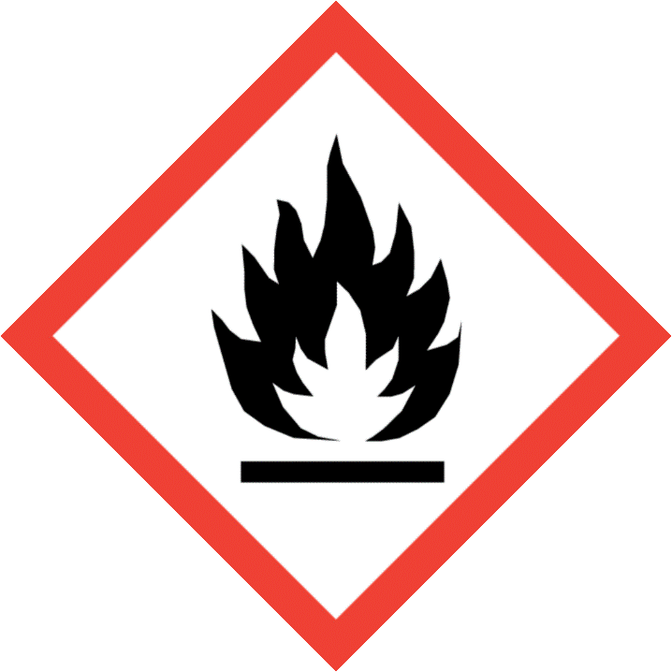
Signalwort |  |  |  | Gefahr
Gefahrenbezeichnungen |  |  |  | H225 Flüssigkeit und Dampf leicht entzündbar.
Wassergefährdungsklasse |  |  |  | WGK 2
Schutzmaßnahmen und Anweisungen
Von Feuer, Funken und heißen Oberflächen fernhalten.
Vorsorge zur Vermeidung elektrostatischer Entladungen treffen (diese könnten organische Dämpfe entzünden).
Behälter vorsichtig öffnen, da Inhalt unter Druck stehen kann.
 |  |  | Augen-/Gesichtsschutz: Keine besondere Schutzausrüstung erforderlich.
 |  |  | Handschutz: Keine besondere Schutzausrüstung erforderlich.
 |  |  | Haut- und Körperschutz: Keine besondere Schutzausrüstung erforderlich.
Atemschutz: Nicht benötigt, wenn die Konzentrationen in der Luft unterhalb der Expositionsgrenzwerte liegt.
Geprüfte Atemschutzausrüstung entsprechend den EU Richtlinie (89/656/EWG und (EU) 2016/425) oder gleichwertige auswählen.
Wenn die Risiken durch technische Mittel nicht vermieden oder ausreichend begrenzt werden können, Maßnahmen, Methoden oder Verfahren der Arbeitsorganisation durchführen.

Verhalten im Gefahrfall
Geeignete Löschmittel: Löschmaßnahmen auf die Umgebung abstimmen.
Ungeeignete Löschmittel: Wasservollstrahl
Alle Zündquellen entfernen, wenn gefahrlos möglich., Undichtigkeit beseitigen, wenn gefahrlos möglich., Auslaufendes Material mit nicht brennbarem, absorbierendem Material (z.B. Sand, Erde, Kieselgur, Vermiculit) eindämmen und aufnehmen, und in Behälter zur Entsorgung gemäß lokalen / nationalen gesetzlichen Bestimmungen geben (siehe Abschnitt 13)., Spuren mit Wasser wegspülen., Bei grossen freigesetzten Mengen Produkt eindämmen oder anderweitig eingrenzen, damit kein Abfliessen in Gewässer erfolgen kann.
Erste Hilfe
Nach Augenkontakt: Mit viel Wasser ausspülen.
Nach Hautkontakt: Mit viel Wasser ausspülen.
Nach Verschlucken: Mund ausspülen. Bei Auftreten von Symptomen, ärztliche Betreuung aufsuchen.
Nach EinatmenBei Auftreten von Symptomen, ärztliche Betreuung aufsuchen.
Abfallhandhabung
 |  | Entsorgung gemäß EG-Richtlinien über Abfälle und über gefährliche Abfälle. Abfallschlüsselnummern sollen vom Verbraucher, möglichst in Absprache mit den Abfallentsorgungsbehörden, ausgestellt werden.
Datum: |  |  |  |  | Unterschrift Betriebsleiter:

